关于启用特种设备监督检验申请资料上传功能的通告
为方便企业，降低申请检验成本，提高特种设备监督检验效率，我院开发了特种设备监督检验申请资料上传功能，将于2019年7月1日正式启用。
申请监督检验的安装单位资质证书、使用维护说明书、电气线路图、产品设计文件、型式试验合格证、作业人员资格证等资料可由安装单位通过绍兴市特种设备检测院官网的企业服务平台上传至检验数据库中，已上传电子文件的不用再提供相应文件的纸质资料。各类文件命名规则如下：
- 资质证书：证书单位名称+证书有效期
- 使用维护说明书：生产厂家+型号+使用维护说明书名称
- 电气线路图：生产厂家+型号+电气线路图名称
- 产品设计文件：生产厂家+型号+产品设计文件名称
- 型式试验合格证：名称+型号+合格证有效期
- 作业人员资格证类: 名字+类型+有效期。
无条件开展电子资料上传的安装单位也可沿用原来的纸质资料申请监督检验。
附件：安装单位特种设备监督检验申请资料上传操作说明

绍兴市特种设备检测院
2019年6月25日
附件： 安装单位特种设备监督检验申请资料上传操作说明
1．先申请开通企业服务平台 “施工告知”单位类型帐号，开通方法参照“网上施工告知操作指南”
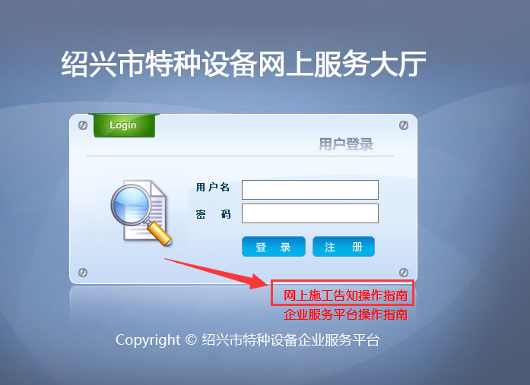

2.取得帐号、密码后，登录企业服务平台
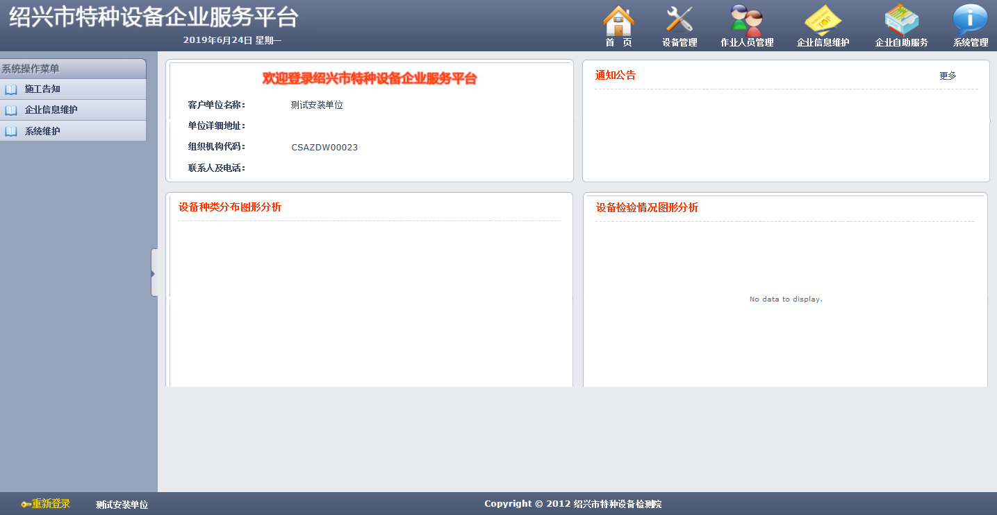

3.点击菜单“企业服务平台”→“资料信息上传”，显示已经上传的证书列表，点击列表对应的下载箭头，能下载预览证书资料。如果需要上传新的资质，请点击列表头上的加号按钮
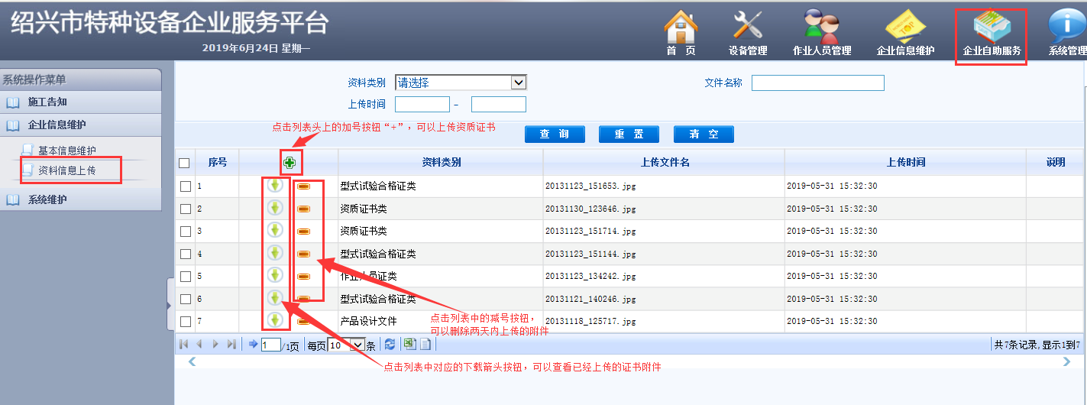

4. 点击列表头上的加号按钮，弹出上传附件资料的对话框。如果需要上传的资料有多个，可点击对话框上的加号增加多行，点击每行对应的浏览按钮，选择需要上传的附件。附件资料文件名称请按规则命名，并选择到对应的资料类别。
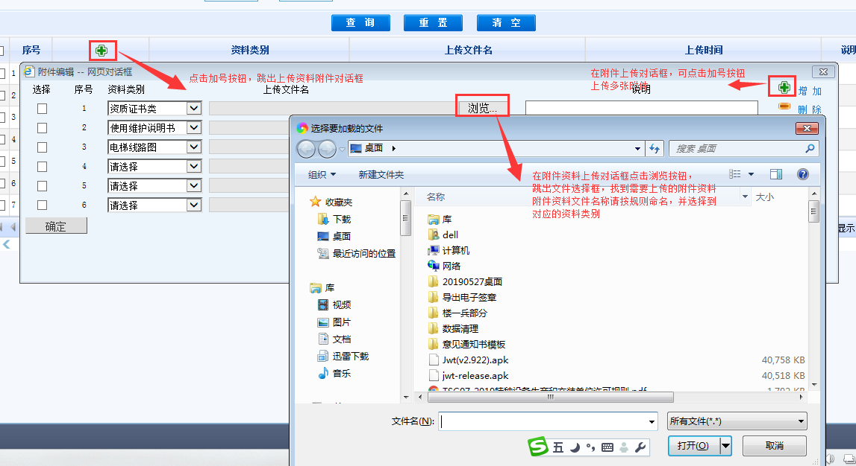

5.附件选择完成后，并选择好对应的资料类别后，点击“确定”按钮
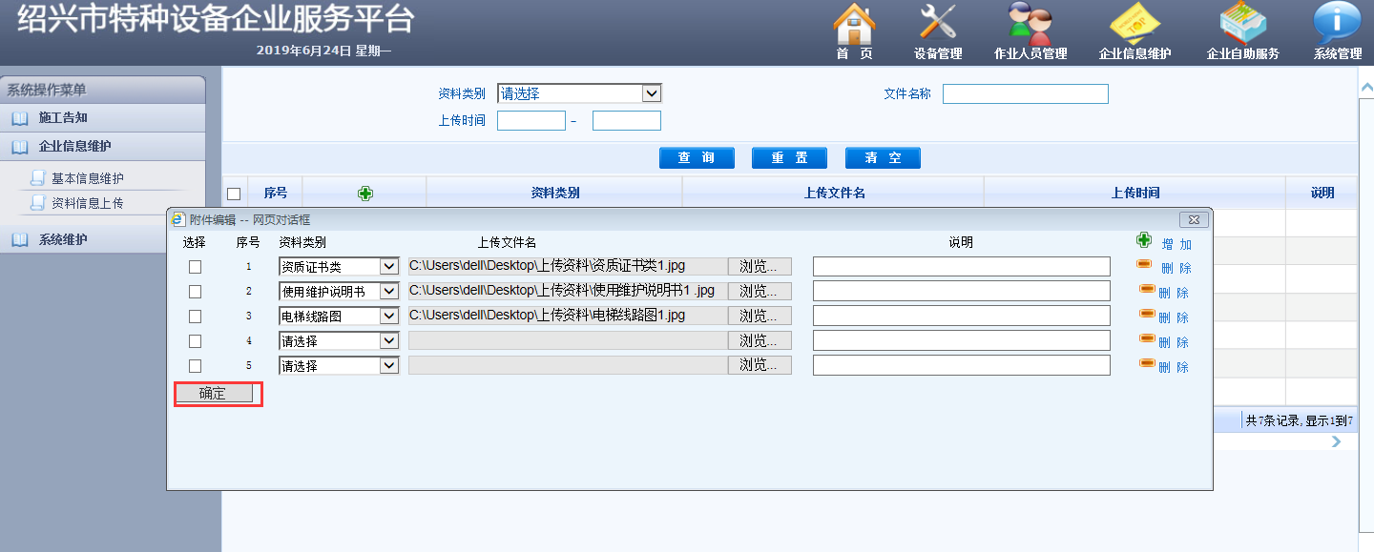

6．提示附件上传保存成功
